Семинар №1. Тема

Кейс: Понимание стандартов траты денег потребителей используя простую регрессию

Исходные данные: direct_marketing.xls

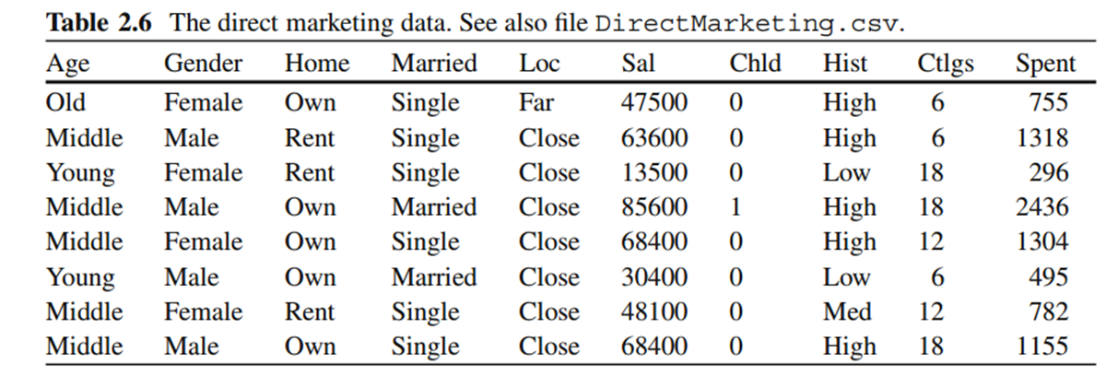

|  |  |  |  |
| --- | --- | --- | --- |
|  |  |  |  |
| Потребительское поведение (сумма денег, потраченная в предыдущих транзакциях) |  |  |  |
| Заработная плата |  |  |  |
| Количество детей |  |  |  |
| Количество каталогов, полученных в прошлом |  |  |  |
|  |  |  |  |
|  |  |  |  |
|  |  |  |  |

Исследовательский вопрос, на который нужно ответить применив регрессионный анализ: Маркетолога интересует почему некоторые потребители тратят больше денег,чем другие? Другими словами, действительно ли потребители с бюолее высокой з/п тратят больше, чем с низкой и другие факторы здесь ни при чем?

В частности:

1. Каково качество построенной модели?
2. Проинтерпретируйте коэффициент содержательно, значимость и найдите ДИ при переменной:

з/п:

дети

каталоги

свободный член

Самостоятельное задание с отчетом: